المخدرات

وتعرف المخدرات بكونها مواد يتم زراعتها طبيعيا أو تصنيعها معمليا ويطلق لفظ (مخدر) على ما يُذهب العقل ويغيبه لاحتوائه على مواد كيميائية تؤدي إلى غياب الوعي
قد يؤدي استخدام المخدرات إلى ما يسمى (متلازمة التبعية) وهي مجموعة من الظواهر السلوكية والمعرفية والفسيولوجية التي تتطور بعد الاستخدام المتكرر للمواد وتتضمن عادة رغبة قوية في الاستمرار بذلك على الرغم من العواقب الضارة حتى يصل إلى مرحلة الاعتماد عليها وظهور أعراض انسحابيه
وتسبب عند تعاطيها أيضا" إحداث تغيير في كيمياء المخ نتيجة زيادة النواقل العصبية المسؤولة عن السعادة مثل الدوبامين والأدرينالين فتسبب شعور بالنشوة والسعادة مع أعراض مصاحبة تتضمن هدوء واسترخاء أو زيادة اليقظة والنشاط ويؤدي الاستمرار في تعاطي المواد المخدرة إلى اعتماد مراكز المخ عليها لإنتاج تلك النواقل العصبية وبالتالي يكف الجسم عن إنتاجها ويعتبر المخدر هو محور بقاؤه الذي لا يستطيع العيش بدون والعمل بشكل طبيعي وبالتالي أي محاولة للتوقف عنه تواجه الجسم رغبة شديدة في المخدر وأعراض انسحاب مما يجبره على العودة للتعاطي وهذا ما يعرف باسم الادمان الذي يترتب عليه أضرار صحية خطيرة وسلوكيات إجرامية تسبب إيذاء للأسرة والمجتمع وللفرد نفسه

أنواع المخدرات
أنواع المخدرات كثيرة وأشكالها متعددة وهي خطيرة سواء ذات المصدر الطبيعي (القات، الأفيون، المورفين، الحشيش، الكوكايين، وغيرها)، أو ذات المصدر الاصطناعي (الهيروين والامفيتامينات وغيرهما)، وأيضًا الحبوب المخدرة والمذيبات الطيارة ويتم تناولها من خلال الحقن، التدخين، الشم، أو في صورة حبوب

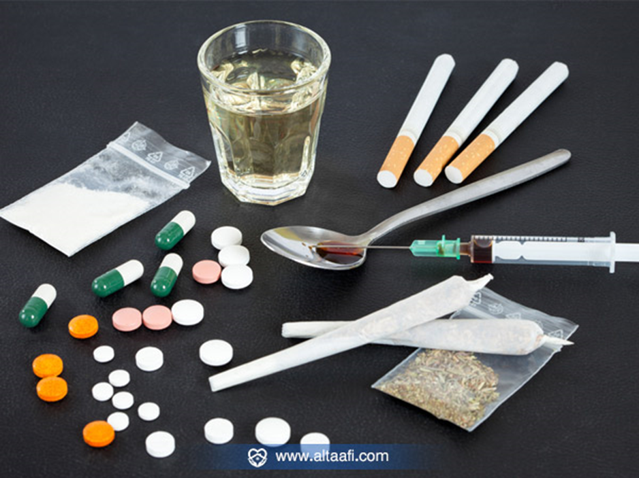

أعراض إدمان المخدرات
اضطرابات النوم
الرجفة
احمرار العينين واتساع حدقة العين
عدم الاهتمام بالنظافة الشخصية والمظهر العام
فقدان أو زيادة الشهية
هالات سوداء تحت العينين
مضاعفات إدمان المخدرات
1- مضاعفات نفسية مثل التغير في الشخصية والتدني في الأداء الوظيفي والمعرفي
2- أعراض ذهنية مثل الشعور باللامبالاة وفقدان الحكم الصحيح على الأشياء
3- إصابة جهاز المناعة مثل الإصابة بالأمراض الجنسية والأمراض الفيروسية كالتهاب الكبد الفيروسي
4- الاضطرابات الهرمونية مثل العقم والتأثير في عملية الإخصاب
5- التفكك الأسري ومشكلات الطلاق
6- انتشار الجرائم للحصول على المال أو المقاومة
كيف تعرف الأسرة أن لديها مدمنًا
- تغيير في الأصدقاء
- العدوانية
- سلوك العزلة وانسحاب اجتماعي
- ضعف في التحصيل الدراسي
- كسل وتغيب عن الدراسة أو العمل
- زيادة غير مبررة في الحصول على المال
- تذبذب وعنف في العلاقة مع الوالدين والإخوان والأخوات
الوقاية من إدمان المخدرات
- تعزيز الوازع الديني لدى الأبناء
- احترام رأي الأبناء وتشجيعهم على التعبير
- اعطاؤهم الثقة بالبوح بمشكلاتهم والتقرب منهم
- التركيز على المبادئ والثوابت الثقافية
- تنمية اهتمامات الأبناء بأنشطة إيجابية كالرياضة والرسم والبرمجة وغيرها
- تعليم الأبناء كيفية التعامل مع الضغط النفسي والإحباط
- تخصيص وقت للسفر لأداء العمرة أو للزيارة وأوقات للمرح معهم
- تخصيص وقت لقضائه مع كل ابن أو ابنة ومشاركة الأب والأم أنشطتهم المدرسية
- الحذر، إذ إن غالبية الآباء والأمهات لا يتصورون أن أبناءهم يمكن أن يستخدموا المخدرات لا قدر الله
- التركيز على قيمة الحب العائلي، وأن عدم الرضا عن فعل معين لا يقلل من قيمة الحب
علامات تعاطي المخدرات
يسبب تعاطي المخدرات ظهور عدة تغييرات نفسية وجسدية تظهر على الشخص بمجرد تعاطيها وتختفي خلال ساعات من التعاطي في حالة لم يكن وصل إلى الإدمان بعد ومنها :
الشعور بالنشوة والسعادة
ما أن يتم تعاطى المخدر حتى يشعر المتعاطي بنشوة وسعادة بالغة إلى جانب الهدوء والاسترخاء نتيجة زيادة إفراز الهرمونات العصبية في المخ المسؤولة عن السعادة مثل هرمون الأندورفين والسيروتونين
احمرار في العينين
تسبب المخدرات وجود احتقان في العين وتجمعات دموية ينتج عنها احمرار في العين لذا يميل المتعاطي إلى تجنب التواصل لعدم ملاحظة ذلك الاحمرار
مضغ اللبان
يميل المتعاطي إلى مضغ اللبان بعد تعاطى المخدرات وذلك لإخفاء رائحة الفم الكريهة وعدم اكتشافها
كدمات في الذراعين
سوف تلاحظ على المتعاطي وجود كدمات في الذراعين نتيجة تعاطى المخدرات عن طريق الحقن في الوريد لذا يميل دائما إلى ارتداء الملابس ذات الأكمام الطويلة
ضعف في التركيز
عند إجراء بحث عن المخدرات وتأثيرها السلبي على الشباب لوحظ على المتعاطي وجود ضعف في التركيز وذلك نتيجة تأثير المخدر على مراكز التركيز والانتباه والتسبب في إضعافها وبطء انتقال الإشارات العصبية بين مراكز المخ المختلفة
اضطراب في النوم
من علامات تعاطي المخدرات وجود اضطرابات في النوم لأن المنشطات تؤدي إلى الارق والمواد المهدئة للجهاز العصبي تؤدي إلى الشعور بالنعاس وكثرة عدد ساعات النوم
اضطراب في الشهية
تغيرات الشهية هي أبرز العلامات التي تظهر على المتعاطي فبعض المواد المخدرة مثل الحشيش تؤدي الي زيادة الشهية أما المنشطات مثل الأمفيتامينات تؤدي إلي قلة الشهية.
تغيرات في المزاج
نتيجة الاضطراب الحادث في كيمياء المخ العصبية بسبب المخدر فإنك تلاحظ علي المتعاطي تقلباته المزاجية المفاجئة وانتقاله بين حالات الفرح والسعادة إلي الحزن والاكتئاب بدون وجود أسباب
اكتئاب
علي الرغم من أن الهدف من تعاطى المخدرات هو الشعور بالنشوة والسعادة إلا أن المتعاطي يدخل في حالات اكتئاب في بعض الأحيان وذلك نتيجة نقص في هرمون السعادة الذي يسببه المخدر ورجوعه إلى الوضع الطبيعي
حروق في الأصابع
سوف تلاحظ على المتعاطي وجود حروق علي الأصابع نتيجة تعاطى المخدرات عن طريق التدخين وعدم الانتباه إلى الألم الناتج عن الحرق
نزيف في الأنف
نزيف الأنف الناتج عن التهاب الأغشية المخاطية إلي جانب السيلان الأنفي الغير ناتج عن البرد هو أحد علامات تعاطي المخدرات التي تظهر علي الشخص
جفاف الفم
جفاف الفم أحد العلامات الناتجة عن تعاطى المخدرات لذا سوف تلاحظ ميل المتعاطي إلى ترطيب الشفاه وذلك لشعوره بجفاف في الفم بعد تعاطي المخدر
التعب والإرهاق
يظهر الشعور بالتعب والإرهاق على المريض بعد تعاطي المخدر وخاصة في اليوم التالي للتعاطي وذلك نتيجة الإجهاد الذي يتعرض له الجهاز العصبي
أضرار المخدرات على المدى الطويل
تترك المخدرات أضرار صحية خطيرة على الحالة النفسية والجسدية للمتعاطي لا تتوقف عند هذا الحد بل أنها تطول من حوله وتمتد الى
المجتمع أيضا وتشمل:
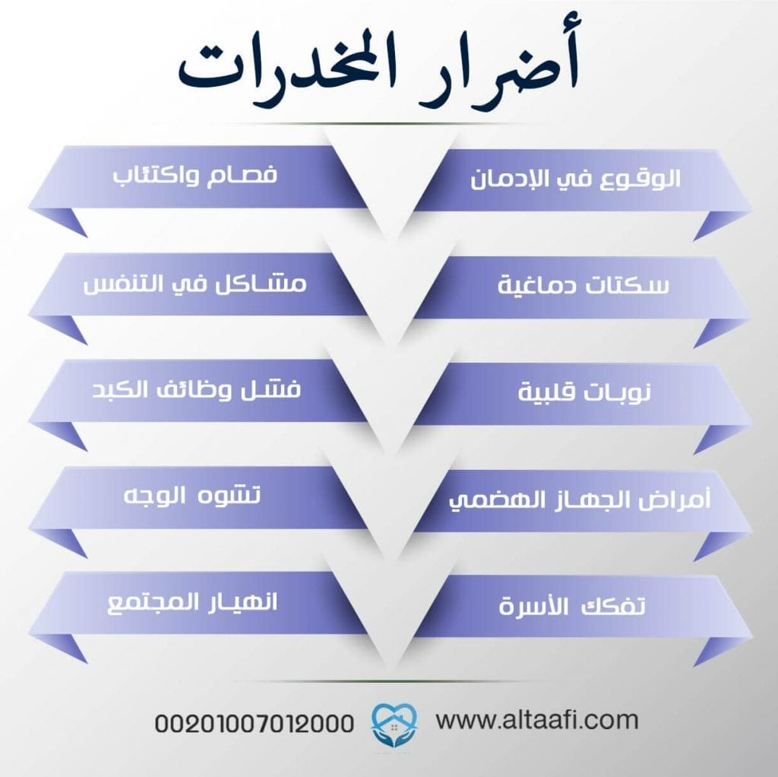
الوقوع في الإدمان
أول الأضرار الناتجة عن تعاطى المخدرات لفترات طويلة هو التسبب في حدوث اعتماد نفسي وجسدي ينتج عنه الوقوع في الإدمان وعدم القدرة علي التوقف عن التعاطي وإلا يواجه المريض أعراض انسحاب صعبة
أمراض نفسية
يؤدي تعاطي المخدرات إلى حدوث أمراض نفسية وعقلية خطيرة إلى جانب خلل في التصرفات والسلوك تشمل
- الإصابة بالفصام نتيجة تعاطي المخدرات
- هلاوس سمعية وبصرية
- ضلالات وسيطرة أفكار غير منطقية على المريض
- فقدان الذاكرة
- الشعور باكتئاب حاد يصل إلى التفكير في الانتحار
- خلل في الإدراك والانفصال عن الواقع
- عدم القدرة على تحديد المسافات والزمن بشكل صحيح
- مواجهة نوبات خوف وهلع
- ارتكاب جرائم السرقة والقتل
حدوث السكتات الدماغية
يؤدي تعاطى المخدرات طويل الأمد إلى تلف في خلايا المخ وفشل في الوظائف العامة إلى جانب حدوث انسداد في الأوعية الدموية الأمر الذي يؤدي إلى حدوث السكتات الدماغية
مشاكل في الجهاز التنفسي
تؤدي المخدرات إلى حدوث مشاكل في الجهاز التنفسي تتضمن
سرعة أو بطء في التنفس
الإصابة بالدرن والالتهاب الرئوي
احتمال الإصابة بسرطان الرئة
نوبات قلبية
تتضمن أضرار المخدرات الإصابة بأمراض القلب إلى جانب عدة مشاكل أخرى تتضمن:
- بطء أو سرعة في ضربات القلب.
- حدوث نوبات قلبية نتيجة ضعف في عضلة القلب.
- تصلب في الشرايين.
فشل وظائف الكبد
تؤدي المخدرات إلى حدوث فشل في وظائف الكبد وعدم قدرتها على التخلص من السموم إلي جنب الإصابة بالسرطان والتهاب الكبد الوبائي
مشاكل في الجهاز الهضمي
تؤدي المخدرات إلى حدوث مشاكل في الجهاز الهضمي يظهر في عدة صور :
- صعوبة في حركة المعدة ينتج عنه الإصابة بالإمساك
- قلة إفراز العصارات الصفراوية
- حدوث تشنجات في المعدة ينتج عنه آلام حادة
- احتقان الطحال
- الإصابة بسرطان المعدة
تشوه في الوجه
تؤدي أضرار المخدرات إلى حدوث تشوهات في الوجه تتضمن
- جروح في الوجه
- ندبات ناتجة عن حب الشباب
- هالات سوداء
- تسوس الأسنان ينتج عنه تكسر في الأسنان
- الشيخوخة المبكرة وظهور التجاعيد.
انهيار الحياة الأسرية
تنعكس أضرار المخدرات على الحياة الأسرية وتؤدي إلى
عدم القيام بالمسؤوليات والأعباء الأسرية مما يؤدي إلى الخلافات الزوجية وحدوث الطلاق
انهيار الوضع المادي للأسرة وعدم وجود دخل يكفي الاحتياجات الأساسية مما يؤدي إلي تشريد الأطفال وخروجهم من المدرسة
نتيجة وجود المخدرات في المنزل يؤدي ذلك إلى رغبة الأبناء في التجربة وتقليد الآباء مما يسبب وقوعهم في الإدمان
يؤدي تسرب إدمان أحد الوالدين إلي سوء السمة والنبذ الاجتماعي والشعور بالخزي والعار
انهيار المجتمع
لأن الفرد هو جزء أساسي من مكونات المجتمع والنواة التي يقوم عليها فإن الانهيار الحادث في حياته ينعكس على المجتمع بأكمله ويؤدي إلى حدوث مخاطر تهدد استقراره العام وتشمل:
- كثرة الحوادث وما يترتب عليها من خسائر بشرية ومادية.
- ارتكاب جرائم سرقة وقتل.
- وجود خسائر في عوامل الإنتاج من عمال وأدوات إنتاج ناتجة عن العمل تحت تأثير المخدر
أسباب تعاطي المخدرات :
الاكتئاب
يؤدي الشعور بالحزن والاكتئاب الناتج عن الصدمات العاطفية أو فقدان أحد الأحباء إلى الهرب منها واللجوء إلى تعاطي المخدر
مشاكل في العمل والأسرة
تؤدي ضغوط العمل ومشاكل الأسرة وعدم القدرة على التعامل معها إلى الرغبة في تعاطى المخدر وذلك للشعور بالاسترخاء
الرغبة في التجربة
تؤدي الرغبة في التجربة إلى تعاطى المخدرات لخوض مغامرة جديدة وينتشر ذلك السبب أكثر بين المراهقين
تعاطي العقاقير الطبية
قد يؤدي تعاطي العقاقير الطبية مثل المهدئات والمنومات خارج الإشراف الطبي إلى الوقوع في الإدمان رغبة في الحصول على تأثيرها المخدر
أصدقاء يشجعون على الإدمان
التواجد في محيط من الأصدقاء يشجع على الإدمان يؤدي إلى الرغبة في الاندماج معهم ومشاركتهم التعاطي
أسلوب الوقاية من المخدرات
قبل إقدام الأطباء على عمل بحث حول المخدرات فإن طرق الوقاية منها وتجنب حدوثها من الأساس تحتل قسم مهم من اهتمامهم لكونها تجنب المشكلة قبل وقوعها ويشمل بحث عن المخدرات وتأثيرها السلبي على الشباب وأساليب الوقاية منها هي :
- نشر التوعية في المجتمع بأضرار المخدرات وتأثيرها المدمر على الشخص والمجتمع
- الابتعاد عن الأصدقاء والتجمعات التي تشجع على التعاطي
- التدريب على التعامل مع الضغوط المواجهة وحلها بهدوء وتعلم كيفية الاسترخاء بدون اللجوء المخدر
- علاج الأمراض النفسية التي تدفع التعاطي
- الالتزام بالوصفات الطبية أثناء تعاطى العقاقير المهدئة وعدم الخروج عنه
- توفير جو أسري هادئ وبيئة داعمة لا تجعل الأفراد يهربون منها للمخدر
كيفية علاج إدمان المخدرات
ويتضمن العلاج المرور بعدة خطوات تشمل
1. فحص طبي شامل
تعد أولى خطوات العلاج ويخضع فيها المريض لفحص طبي شامل يتضمن تحليل المخدرات وإجراء رسم قلب ومخ، وذلك لمعرفة الوضع الصحي وتحديد الأضرار الجانبية وذلك لاختيار برنامج علاجي مناسب لها
2. سحب السموم دون ألم
في تلك المرحلة يتم التوقف التام عن تعاطي المخدر واستخدام برنامج دوائي لتخفيف أعراض الانسحاب فتمر دون ألم أو معاناة، وذلك تحت إشراف ومتابعة طبية مستمرة

3. العلاج النفسي والتأهيل السلوكي
يتضمن بحث عن المخدرات برامج العلاج النفسي التي تهدف إلى علاج
تغيير سلوكي شامل من خلال برامج التأهيل السلوكي
4. التأهيل الاجتماعي وتجنب الانتكاسة
تهدف تلك المرحلة إلى تأهيل المريض اجتماعيا وتدريبه على العيش بدون مخدر وتجنب العوامل التي تحفز على التعاطي وتجنب الانتكاس

